**«Ангел-Хранитель»**

**Картина из крупы**

Крупа, бобы, зерна и семена бывают самых разных цветов, а это значит, что ими можно «написать» картину или сложить мозаичное панно. В зависимости от вашей задумки и художественных навыков, рисунок может быть более детализированным или очень схематичным.

Шаблоны для поделок можно нарисовать самим или найти в Интернете.

Готовые шаблоны для поделок из крупы для детей можно заполнять не одним видом крупинок, а разными, таким образом, получиться фактурная картинка.

Мелкие крупинки и работа с ними способствуют развитию моторики пальчиков, ребенок может приклеивать их к бумаге или просто пересыпать из одной руки в другую. Мелкая моторика тесно связана с развитием речевого аппарата, именно поэтому творчество очень важно для детей в возрасте 2-3 лет, заниматься им следует не только в детском саду, но и дома.

**Материалы:**

* Крупа (пшено, манка, пшеница дробленая, рис, кукуруза);
* Клей ПВА и кисть для клея;
* Плотный и крепкий картон (для детских аппликаций);
* Эскиз рисунка;
* Краски (гуашь) и кисти;
* Фломастеры.

**Мастер-класс**

**Шаг 1**

Выбираем эскиз рисунка. У нас – Ангел-Хранитель. Переносим рисунок на плотный картон. Обводим детали фломастерами.

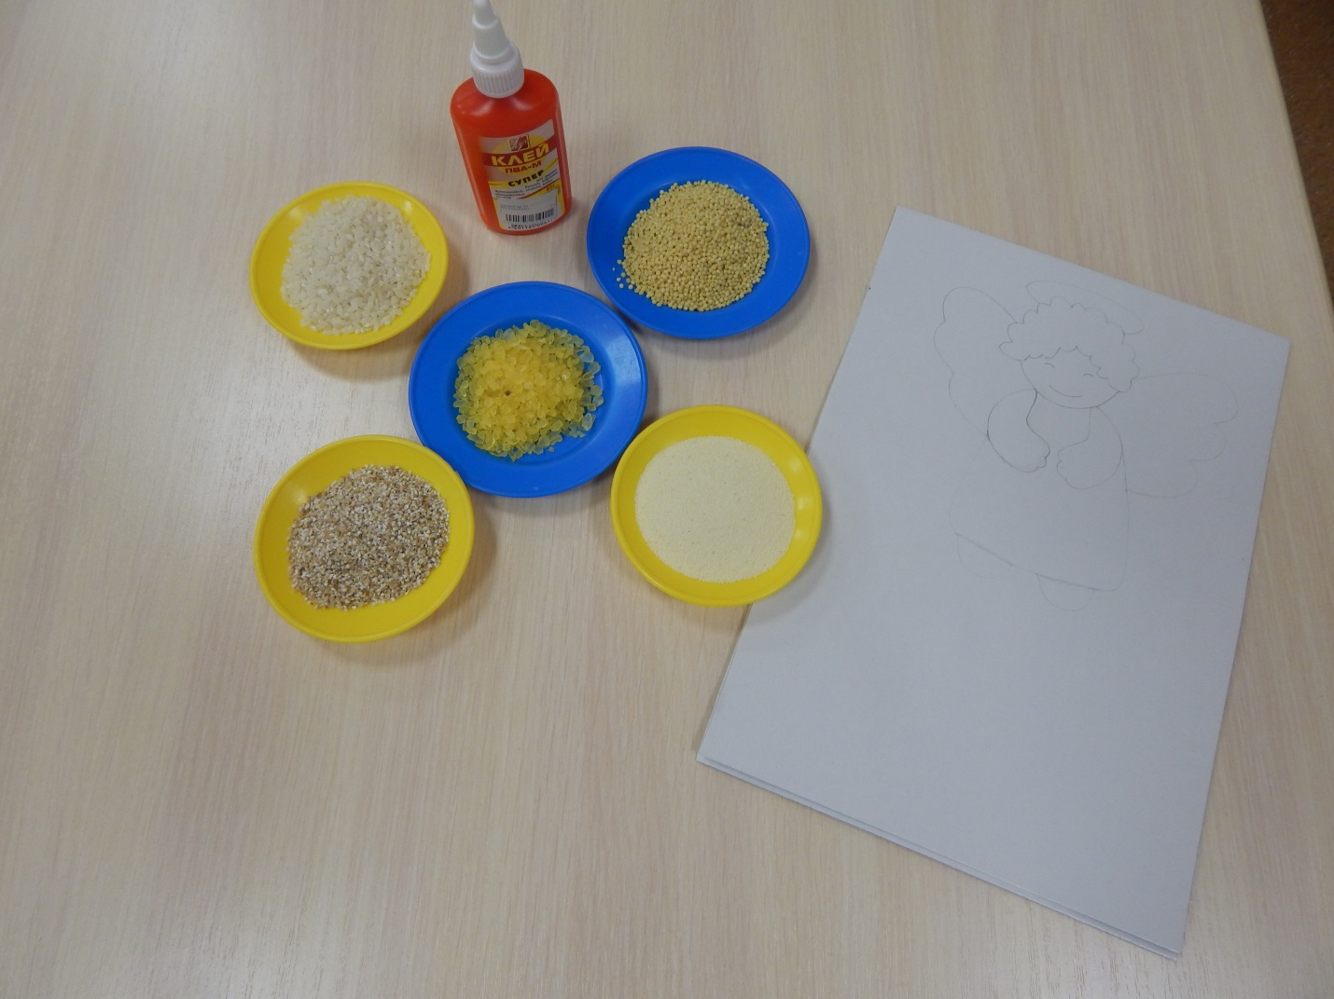

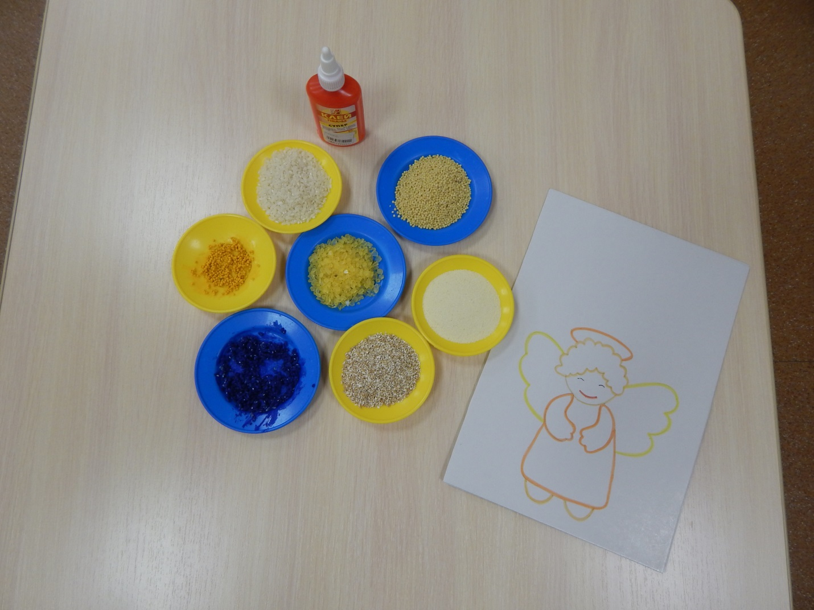

**Шаг 2**

Если под рукой не оказалось кукурузной крупы, красим пшенку ярко-желтой гуашью – нимб Ангела.

Рисовую крупу окрашиваем в синий цвет – облако для Ангела.

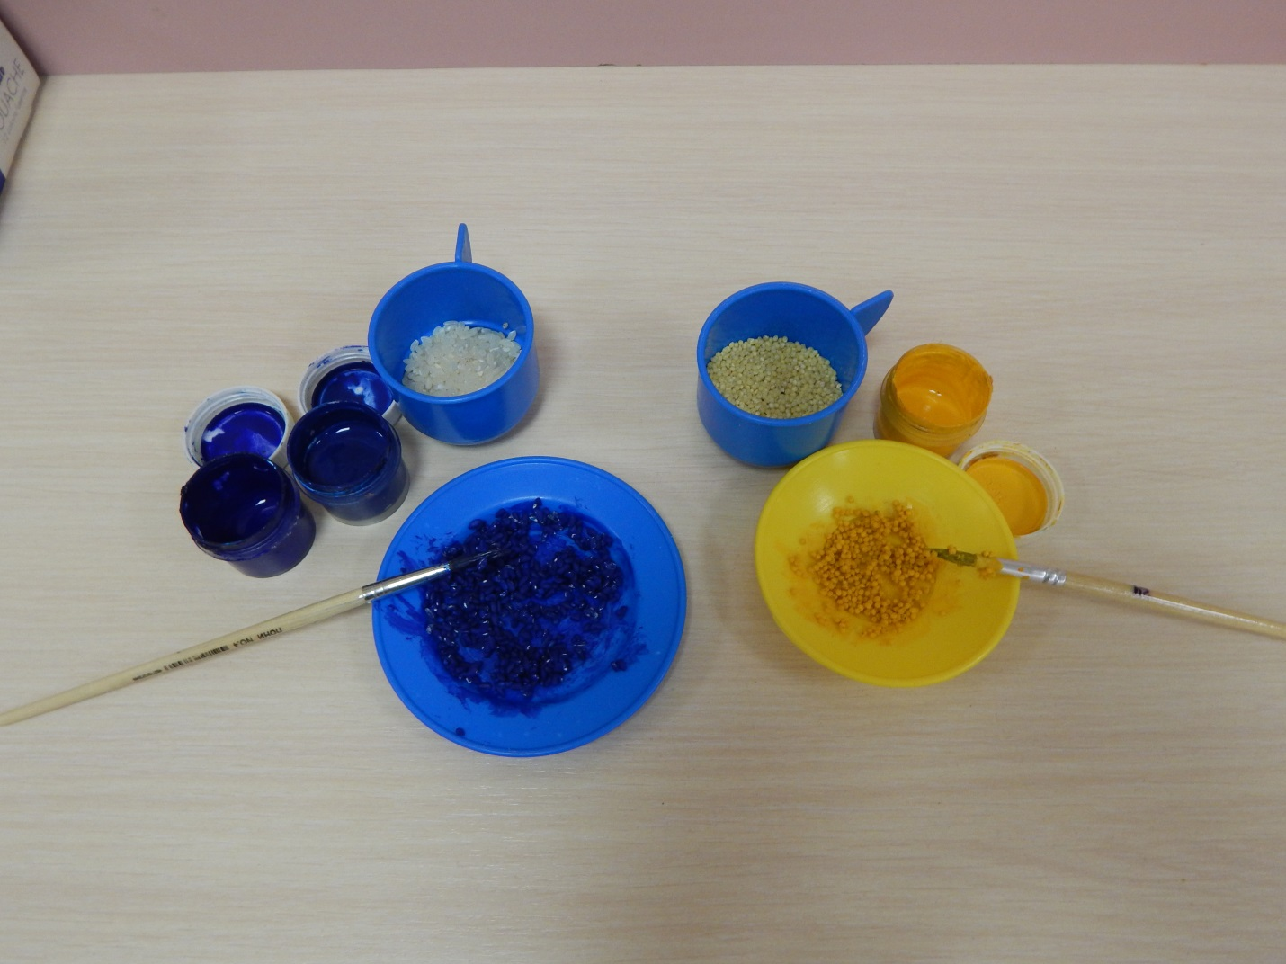

**Шаг 3**

Наносим тонкий слой клея на небольшой участок рисунка и тут же присыпаем его крупой того цвета, которая соответствуют картинке в этой области. Когда участок немного подсохнет, удаляем излишки крупы и продолжаем «рисовать» картину по частям, чтобы клей не успевал высыхать.

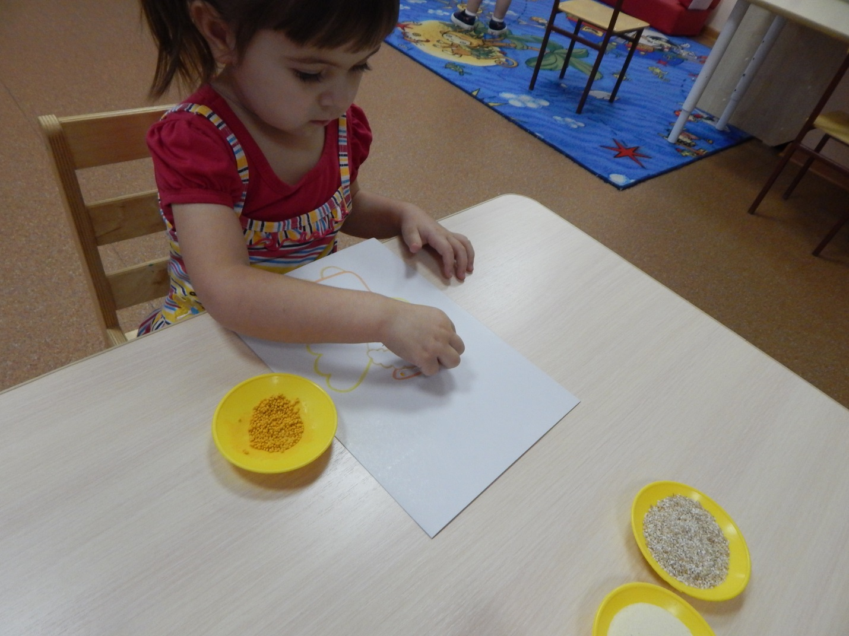

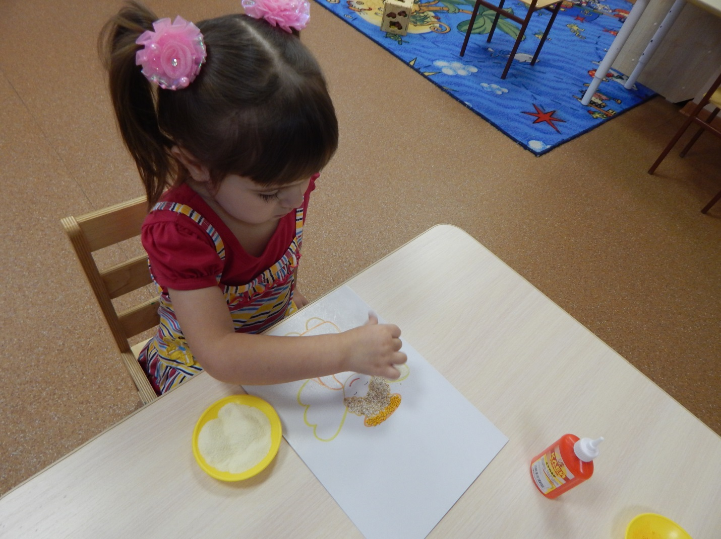

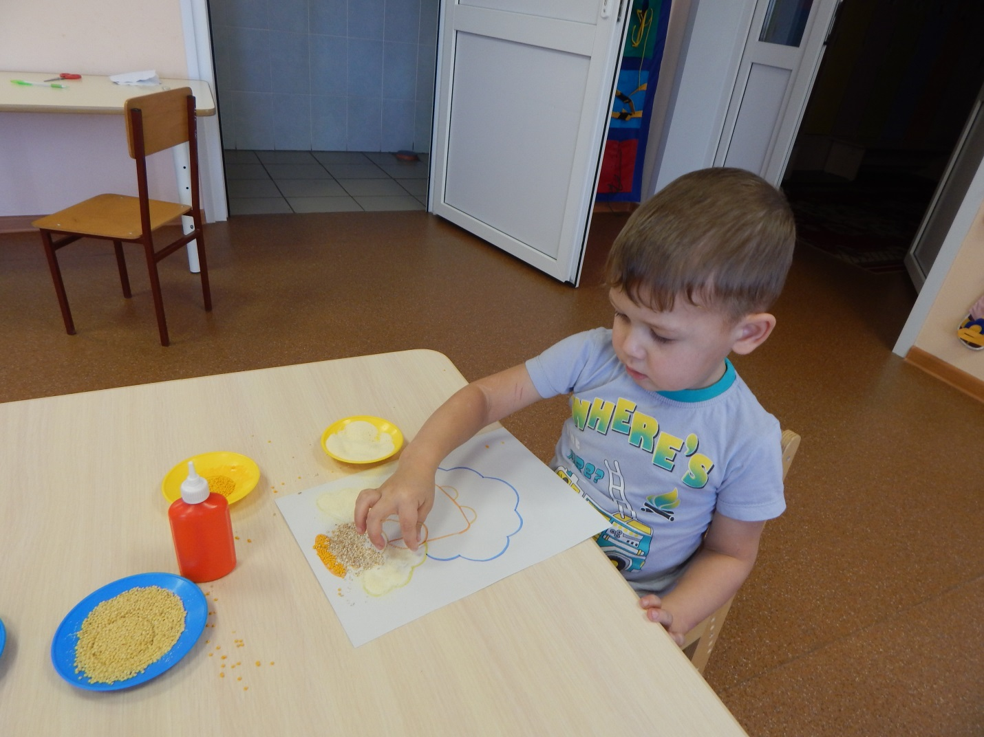

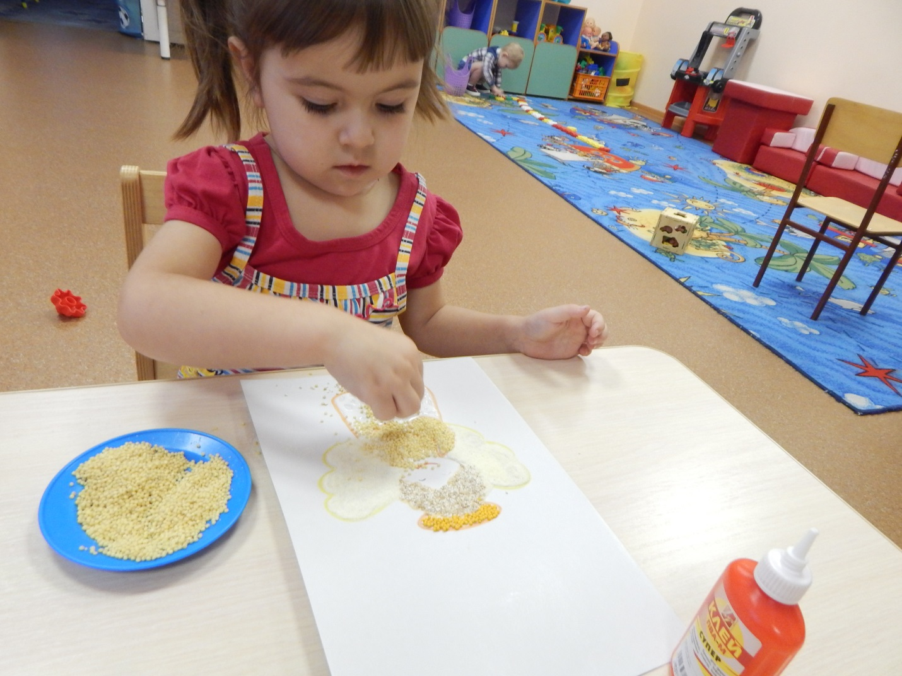

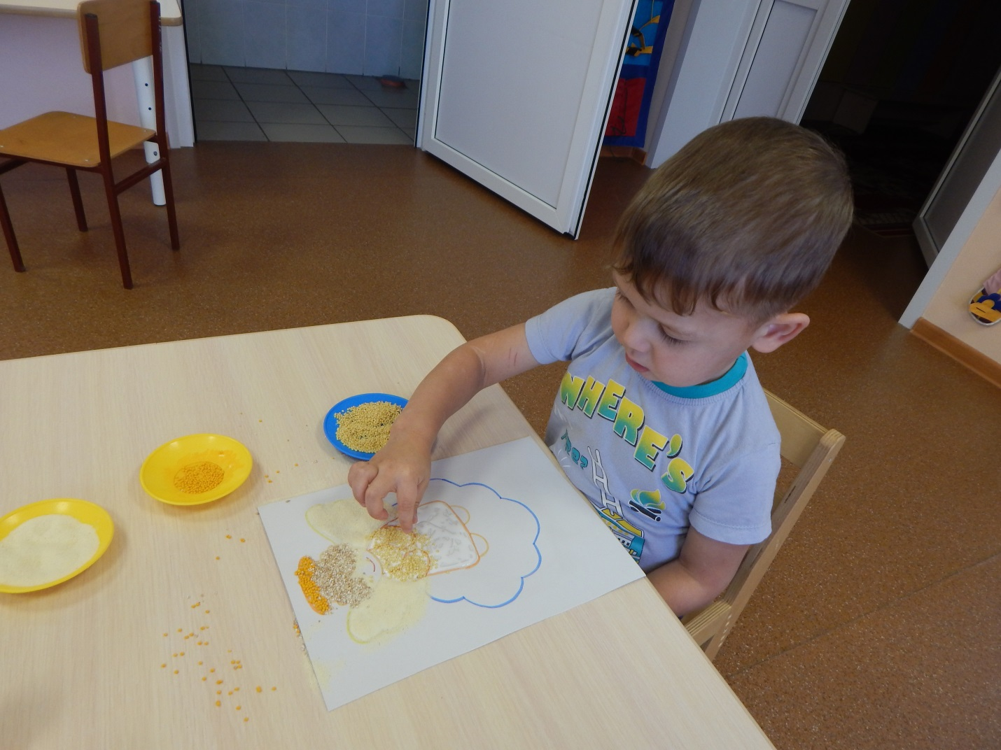

**Шаг 4**

Рисом «закрашиваем» облачко для Ангела.

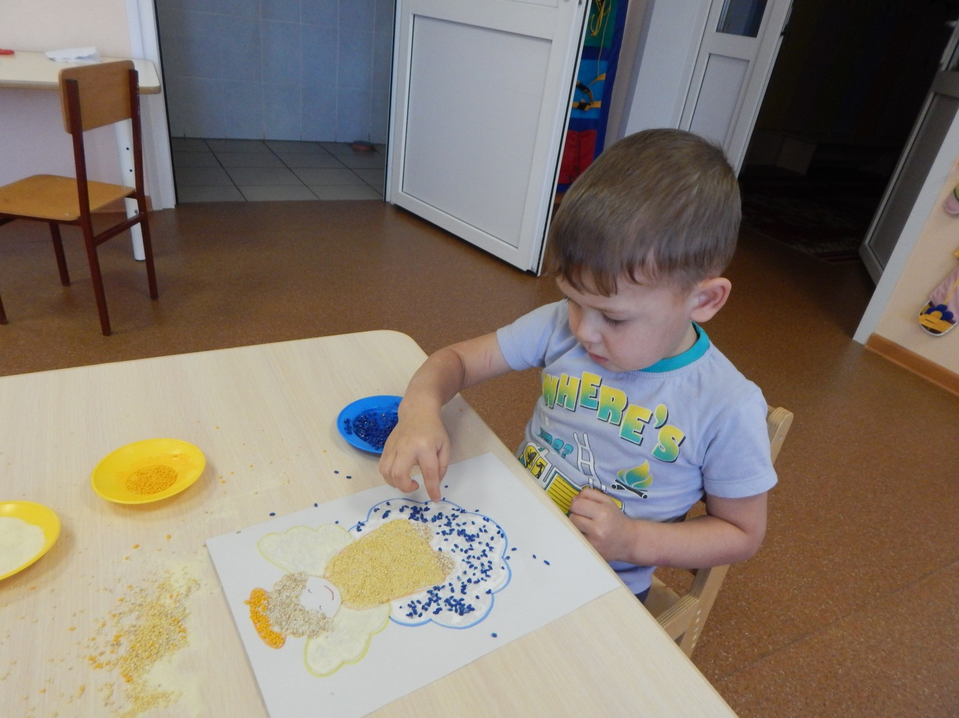

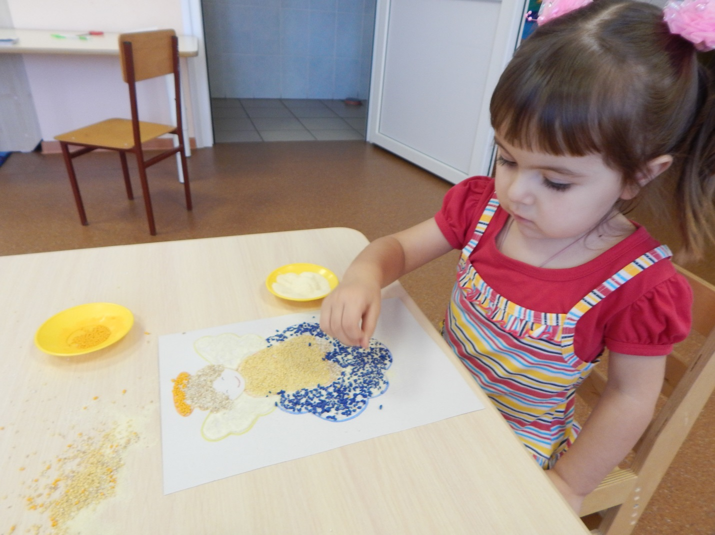

**Шаг 5**

Когда клей на картине подсохнет полностью, удаляем лишнюю крупу. Можно добавить слова поздравления, тогда получится открытка. Оформить в рамочку – картина. Вырезать силуэт – магнитик на холодильник, подвеска для декора дома.

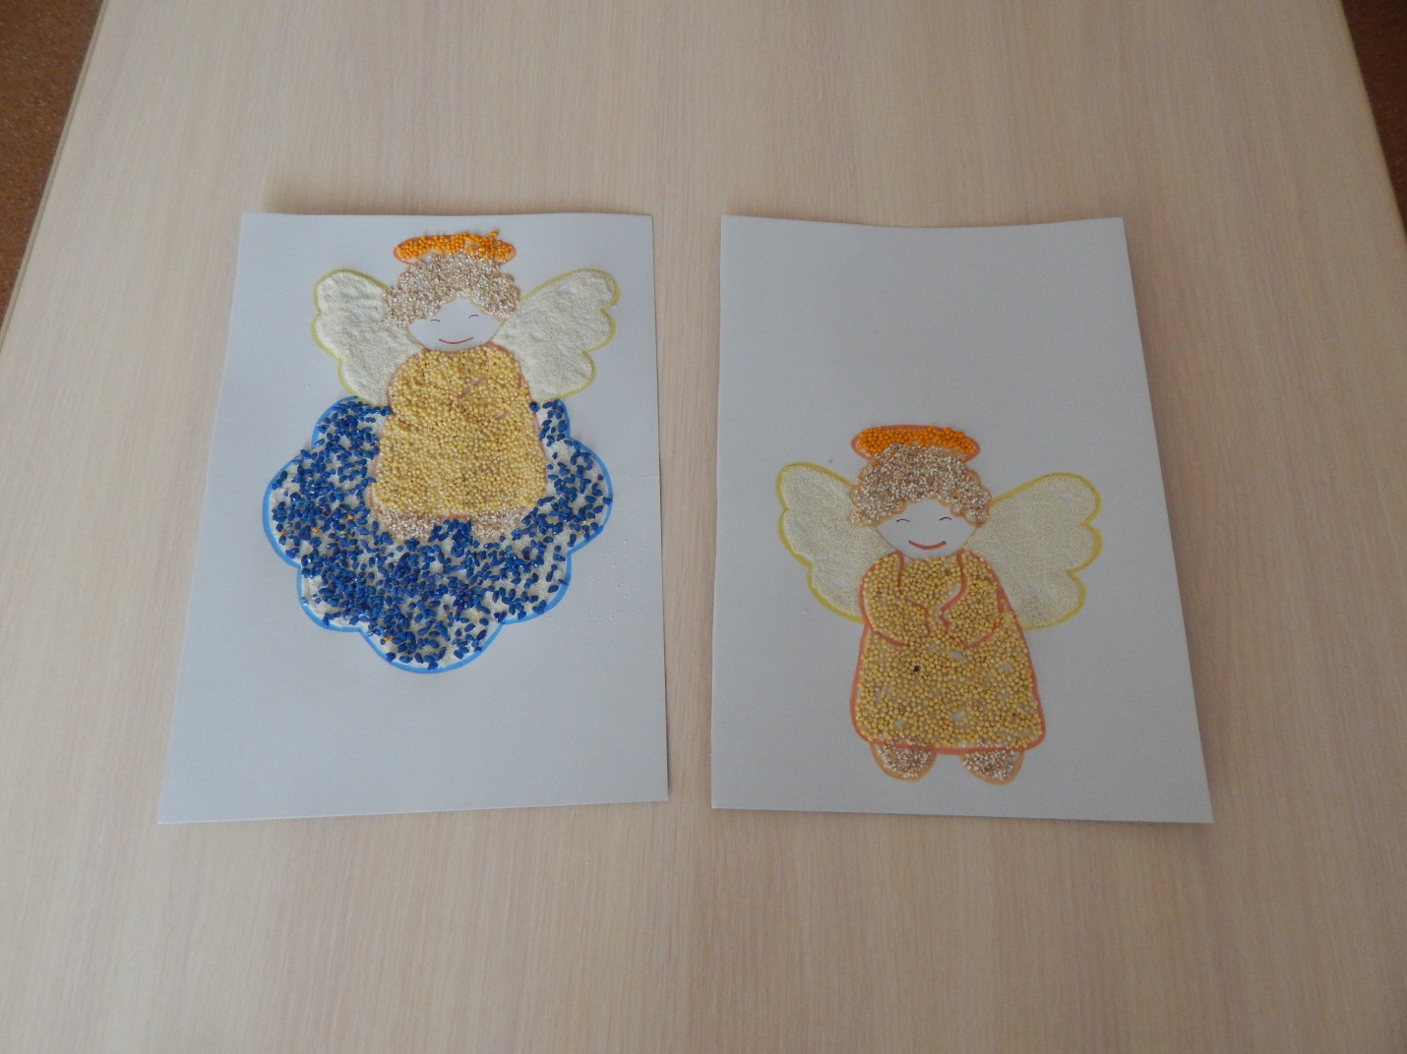

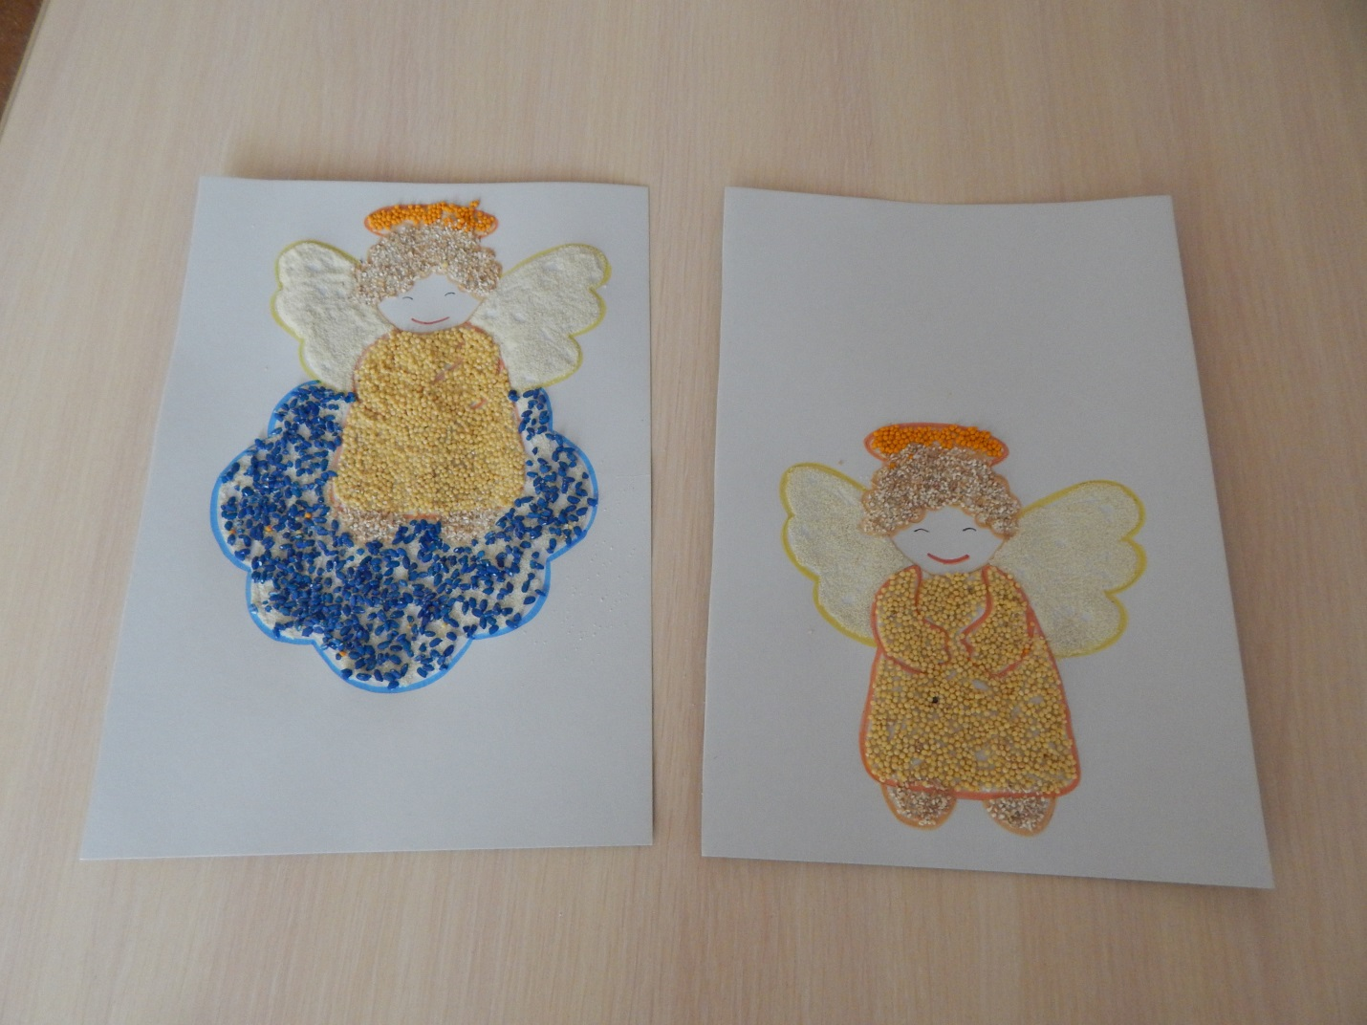

Я подарю тебе любовь и покой,

Я буду каждою ночью лунной

Беречь твой сон от дурных тревог.

Лишь по своей только доброй воле

Теперь я Ангел-Хранитель твой…

Пусть Ваш Ангел-Хранитель всегда будет с Вами!!!

Спасибо за внимание!